المحتوى المعرفي للمجال (3) : التكــتونية العــامة
تعتبر حدود الصفائح التكتونية مناطق نشطة، تنشأ على مستواها تضاريس مميزة ، ترتبط أساسا بحركات البناء على مستوى الظهرات وسط محيطية، وتجسد أيضا الظواهر المرتبطة بالغوص، تتوج هذه الدراسة بإنجاز مخططات ونماذج لمختلف مراحل تشكل هذه التضاريس
يسمح التعرف على الظواهر الطبيعية الملاحظة
على سطح الكرة الأرضية، والمعبرة على النشاط
المستمر لباطن الأرض وتسرب الطاقة الداخلية الكامنة
نحو الخارج، باقتراح نماذج تفسيرية للحركية
الداخلية للأرض ولبنية الكرة الأرضية
تنقسم القشرة الأرضية إلى عشرات الألواح من الصفائح التكتونية، حركاتها دائمة تعبر عن نشاط تكتوني مرتبط أساسا بتسرب الطاقة الداخلية للأرض ،تتجسد مظاهرها في حركات تباعد وتقارب للصفائح
تسمح هذه الدراسة بإنجاز مخطط شامل لحركية الصفائح
تعتبر دراسة كل من الموجات الزلزالية، والتركيب الكيميائي لكل
من القشرة الأرضية والبرنس مؤشرات غير مباشرة للتعرف على بنية الكرة الأرضية، والتي تسمح بالقدرة على نمذجة بنية الكرة الأرضية

المجال الثالث: التكتونية العامة
النص:
تعبر الظواهر الجيولوجية الملاحظة على سطح الكرة الأرضية المثمثلة في تسرب الطاقة الداخلية الكامنة عن النشاط المستمر لباطن الأرض.
تمكننا هذه الظواهر من معرفة المكونات الأساسية للمستويات السفلى للأرض من جهة وتفسير مختلف حركات القشرة الأرضية.
الهدف من صور المجال: تمثل الصور المقترحة مصدر الطاقة الداخلية للأرض والمتمثلة في مستويات الكرة الأرضية وكيفية تسربها نحو خارج الكرة الأرضية من جهة والظواهر الجيولوجية الناتجة عنها كالزلازل والبراكين.
ولقد اخترنا في تمثيل ذلك زلزال 21 ماي2003 بالجزائر وبركان انفجاري من الحزام المحادي للمحيط الهادي والمتمثل في قوس النار.
المكتسبات القبلية:
يذكر الأستاذ التلاميذ بمكتسبات السنة الثالثة متوسط والمتمثلة في دراسة البنية الداخلية للكرة الأرضية، حركات الصفائح التكتونية والظواهر الجيولوجية المرتبطة بهذه الحركات.
إن التجزآت التي تحدث على مستوى القشرة الأرضية وتشكل صفائح تتحرك بالنسبة لبعضها البعض ليست وليدة 240م س، وإنما حدثت منذ المراحل الأولى لتشكل كوكبنا الأرضي.
لقد نتج عن الحركة المستمرة للقشرة الأرضية عدة ظواهر جيولوجية مميزة، كتشكل المحيطات والسلاسل الجبلية.

الوحدة 1:النشاط التكتوني للصفائح

النص: يعرف النص الصفيحة التكتونية، وجودها، تقسيماتها وعلاقتها بحدود القارات والمحيطات .

الهدف من صورة الوحدة: تمثل الصورة مجسما لمختلف الصفائح التكتونية المكونة للقشرة الأرضية، أنواع حدودها( متباعدة، متقاربة) وعلاقتها بالزلازل، بالبراكين، بالتضاريس تحت بحرية والسلاسل الجبلية. الآليات المؤدية إلى حركة الصفائح مصادر الطاقة الداخلية كما تمثل الصورة طرق تسربها نحو السطح والعوامل والآليات التي تتدخل في حركتها؟

النشاط1: تحديد الصفائح التكتونية
وضعية الانطلاق: يهدف النشاط إلى تعريف مفهوم الصفيحة التكتونية وذلك باستغلال خريطة العالم تتوزع عليها الزلازل والبراكين.
النشاط الجزئي 1:
السؤال 1: يهدف السؤال تدريب التلميذ على تنمية تدقيق الملاحظة والاستنتاج، يمكن أن يوجه الأستاذ التلاميذ إلى إنجاز مقارنة بين مناطق توزع الزلازل والبراكين بهدف الوصول إلى تطابق في توزع كل منهما كما يمكن للأستاذ أن يختار نشاط آخر للوصل إلى نفس النتيجة.
السؤال 2: يهدف السؤال إلى إيجاد علاقة بين المعطيات لستخلاص تطابق المناطق الهشة في العالم مع المراكز السطحية للزلازل والبراكين
النشاط الجزئي 2:
يهدف هذا النشاط إلى التعرف على مميزات تضاريس قاع المحيطات والسلاسل الجبلية.
السؤال 1: *يهدف هذا النشاط إلى إيجاد العلاقة بين توزع البراكين والخنادق والتي تؤدي إلى استخلاص أن المناطق البركانية في وسط المحيط مرتبطة بالسلاسل الجبلية الوسط محيطية (الظهرات) و أن الجزر البركانية تتواجد على مستوى حواف الخنادق البحرية.
* كما يهدف هذا الجزء من السؤال إلى إيجاد العلاقة بين توزع الزلازل الخنادق حيث تتميز المناطق المجاورة للخنادق البحرية وكذا السلاسل الجبلية الحديثة بنشاط زلزالي مميز، يستخلص التلميذ العلاقة بين المناطق الهشة وحدود الصفائح التكتونية.
السؤال 2: يهدف هذا النشاط إلى تنمية قدرة التلميذ على التمثيل التخطيطي
السؤال 3: يهدف السؤال استغلال التلميذ للتمثيل التخطيطي السابق واستنتاج حدود الصفائح التكتونية واستخلاصها أنواعها. من قارية، مشتركة ومحيطية.
السؤال 4: يعلل التلميذ كون داخل الصفائح التكتونية على كونها مناطق هادئة بسبب عدم وجود الزلازل والبراكين.

النشاط2: حركات الصفائح التكتونية
وضعية الانطلاق: يعاين زحزحة القارات من خلال دراسة العلاقة بين قارتين كانتا في الأصل ملتصقتان.
I-حركات التباعد:
النشاط الجزئي 1:
- يهدف السؤال إلى تنمية دقة الملاحظة عند للتلميذ.
- يستعمل التلميذ دقة الملاحظة ويستنتج تطابق الحواف الشرقية لأمريكا الجنوبية والحواف الغربية لإفريقيا.
النشاط الجزئي2:
يستدرج الأستاذ التلميذ من خلال معاينة حواف قارتي إفريقيا وأمريكا الجنوبية من جهة والصخور القديمة التي يزيد عمرها عن 240 م س من جهة ثانية للوصول إلى أن القارات كانت كتلة واحدة وانشطرت عن بعضها البعض خلال الأزمنة الجيولوجية.
النشاط الجزئي3:
أ – دراسة المغنطة الأرضية:
السؤال 1: يستسقي التلميذ المعلومات ويصيغ فرضيات وذلك بتحليل وثائق تدل على حركة القشرة المحيطية حيث يدرس بعض المفاهيم الأولية حول الحقل المغناطيسي الأرضي التي تم تناولها في الفيزياء(السنة الثانية ثانوي).
يستنتج التلميذ أن هذا الحقل متغير بدلالة الزمن حيث أن يكون موجبا (يتوافق مع الحقل المغناطيسي الأرضي الحالي ويكون اتجاهه من الجنوب نحو الشمال) أو سالبا (عكس الحقل المغناطيسي الأرضي الحالي ويكون اتجاهه من الشمال نحو الجنوب).
نعتمد في تحديد الحقل المغناطيسي المستحاثي على معدن المغنيتيت المتواجد في صخور البازلت المكونة للقشرة المحيطية.
يتكون معدن المغنيتيت من حديد (Fe₃O₄) ويكون على شكل إبر تأخذ اتجاه الحقل المغناطيسي الأرضي عندما تصل درجة حرارة الماغما 570°م (نقطة تورى) حيث يحافظ هذا المعدن على اتجاه الحقل المغناطيسي الأرضي المستحاثي إذ لم يتعرض إلى تسخين عال.
السؤال 2: يستعمل التلميذ تقنية الملاحظة ويستنتج عدم تطابق اتجاه القطب المغناطيسي الأرضي والقطب الجغرافي الأرضي
ب- مغنطة قاع المحيطات:
يطبق التلميذ المفاهيم الفيزيائية المتعلقة بالمغنطة على صخور قاع المحيطات، والمثال المقدم يتعلق بصخور المحيط الأطلسي.
تقع المنطقة المدروسة جنوب مدينة إسلندا على مستوى الظهرة وسط محيطية، حيث تم وضع منحنيات لقياس المغنطة المستحاثية (موجبة بالأسود وسالبة بالأبيض) نستنتج من خلال هذه المعطيات ما يلي:
السؤال 1:يستعمل التلميذ تقنية الملاحظة ويستنتج تناوب الأحزمة البيضاء والسوداء، يدل على أن الحقل المغناطيسي الأرضي متغير عبر الزمن.
السؤال 2: يستقصي التلميذ المعلومات ويجد علاقة بين المنحنى العادي المأخوذ على جانبي الظهرة مع نفس المنحني مقلوب نلاحظ تطابق تام معناه أنه وجد تناظر للمنحنيين.
السؤال 3: يصيغ التلميذ فرضيات حول كيفية تشكل قاع المحيط الذي تقسمه أحزمة من الصخور الممغنطة المتماثلة والمتناظرة على جانبي الظهرة، وأن عمر هذه الصخور يزداد كلما ابتعدنا عن محور الظهرة، ومن خلال ذلك يكون قاع المحيط في توسع مستمر.
ج- تحديد عمر الصخور الرسوبية المكونة لقاع المحيطات:
السؤال 1: ينجز التلميذ تركيب للحوض الرسوبي من خلال المضاهاة ويستنتج شكل الحوض الرسوبي على أحد جانبي الظهرة، حيث أنه كلما ابتعدنا من محور الظهرة كلما زاد سمك الرسوبات.
السؤال 2: يستصقي التلميذ المعلومات ويجد علاقة بين تغير المغنطة شاقوليا و بالعمر، حيث أنه كلما ابتعدنا عن محور الظهرة زادت الطبقات الرسوبية و تغيرت المغنطة من جهة وزاد معها عمر الطبقات من جهة أخرى.
السؤال 3:بصيغ التلميذ فرضيات حول غياب الطبقات السفلى في البئرين 2 و3 الذي يعود إلى عدم توضعها لكونها تشكلتا حديثا.
*تفسر كل هذه النتائج التوسع المستمر الملاحظ على مستوى قاع المحيط الأطلسي.

II –حركات التقارب:
يطرح إشكالية عواقب التوسع المحيطي على مستوى الكرة الأرضية ، علما أن حجم القشرة القارية ثابت .
النشاط الجزئي1:
السؤال 1: يستعمل التلميذ دقة الملاحظة يستنتج من خلال تحليل الوثيقة (8أ) أن كل تباعد على مستوى الظهرات يقابله هدم على مستوى مناطق معينة وتنتج عنه ظاهرة الغوص التي تنشأ عنها مجموعة من التضاريس ممثلة بالأرقام ( 1، 2، 3) في الوثيقة ( 8ب).
يدل (1 ) على اللوح القاري.
يدل (2 ) على السلسلة الجبلية المحادية لمنطقة الغوص.
يدل (3) على اللوح المحيطي.
السؤال2: يجد التلميذ علاقة بين مستوى تواجد القشرة المحيطية والقشرة القارية حيث يلاحظ أنه يتشكل خندق بحري عندما تغوص الأولى تحت الثانية.
يقترح التلميذ فرضية تتمثل مميزات مناطق الغوص، ويعين توزيعا جغرافيا .
السؤال 1: يستعمل التلميذ دقة الملاحظة باستغلال الوثيقة (9) ويحدد موقع بلد السلفادور وخواص هذه المنطقة تكتونيا.
السؤال 2: يستقصي التلميذ معلومات من خلال دراسة الوثائق 9 ، 10 و11 ويستخلص أن مناطق الغوص تتميز بنشاط زلزالي وبركاني كبيرين.
السؤال 3: يستعمل التلميذ دقة الملاحظة ويستنتج أن الإكوادور تتميز ببراكين انفجارية
السؤال4: يستعمل التلميذ دقة الملاحظة ويستنتج أن حدود الصفائح تتميز بتوزيع بركاني مهم.
النشاط الجزئي2:
تعتمد دراسة مخطط بنيوف على توزيع المراكز السطحية للزلازل في مناطق الغوص، حيث يمكن من خلالها استنتاج مستوى دخول الصفيحة الغائصة تحت الصفيحة الطافية.
وتحديدا لهذا المستوى ندرس على سبيل المثال جبال الأنديز (بأمريكا الجنوبية) حيث يدل توزيع المراكز السطحية للزلازل على وجود منطقة نشطة تنطبق مع حدود الألواح التكتونية.
السؤال 1: يستقصي التلميذ المعلومات المبينة في الوثيقة 12 ويستنتج أن توزع المراكز السطحية للزلازل يدل على أحد حدود الصفائح التكتونية.
السؤال2:.يستقصي التلميذ المعلومات المبينة في الوثيقة 9 ويتعرف على الألواح.
السؤال3: يستعمل التلميذ دقة الملاحظة في دراسة توزيع المراكز السطحية للزلازل ويستخلص أن المراكز السطحية للزلازل العميقة تكون داخل القارة والمراكز السطحية للزلازل السطحية تكون قريبة من حدود الصفيحة(في البحر)، أي أنه كلما ابتعدنا من حدود الصفيحة كلما زاد عمق بؤر الزلازل.
السؤال4: يستعمل التلميذ دقة الملاحظة في توزيع البؤر الزلزالية ويستنتج أنها تشكل مستوى يمتد انطلاقا من الحد الفاصل بين اللوح الطافي واللوح الغائص في اتجاه اللوح الطافي.
- يصيغ التلميذ فرضيات وذلك باقتراح تفسيرا للتخلص من المواد الزائدة التي تنشأ على مستوى مناطق البناء عقب التوسع المحيطي على مستوى الكرة الأرضية
ويجيب على الإشكالية المطروحة في بداية النشاط

- النشاط3: الطاقة الداخلية للكرة الأرضية
وضعية الإنطلاق: يذكر الأستاذ التلميذ بالمعارف السابقة المتمثلة في أنواع الصفائح التكتونية وحركتها بالنسبة لبعضها البعض، حيث تكون هذه الحركة تباعدية أو تقاربية.
يطرح إشكالية حول تحديد المستوى الذي ترتكز عليه الصفائح التكتونية والدافع المِؤدي إلى حركتها.
النشاط الجزئي1:
السؤال 1: يستقصي التلميذ المعلومات ويستلخص من الوثيقة(1 ) أنواع هذه الصفائح ومختلف الحركات المرتبطة بحدودها، حيث تمثل الأرقام:
(1) : صفيحة محيطية. (2): ظهرة وسط محيطية (منطقة تباعد).
(3) : نقطة ساخنة (مكان تسرب الطاقة) (4): بركان مرتبط بمنطقة غوص، وهو مكان تسرب الطاقة الداخلية للكرة الأرضية.
السؤال 2: يستعمل التلميذ دقة الملاحظة ويحدد أنواع الصفائح التكتونية.
- صفيحة قارية.
- صفيحة مشتركة (قارية أو محيطية).
- صفيحة محيطية.
السؤال3: يستعمل التلميذ دقة الملاحظة ويستنتج أن الطاقة الداخلية للأرض يمكنها أن تتسرب انطلاقا من الظهرات وسط محيطية على شكل حمم بركانية أو بواسطة المياه الساخنة التي تظهر على سطح الأرض محملة بالمعادن الثمينة.
السؤال4: يستغل التلميذ المعطيات المبينة في الوثيقة 2 ويستنتج أن الطاقة الداخلية للأرض تزيد بزيادة العمق.

النشاط الجزئي2:
السؤال 1: نذكر التلميذ ببعض المعارف الأساسية في فهم الطاقة الداخلية للأرض والمتمثلة في منحنى الجيوحراري الأرضي المتمثل في الوثيقة( 3)، حيث نستنتج من خلاله أن الحرارة الباطنية للأرض تزيد بزيادة العمق.
السؤال 2: يحلل التلميذ جدولي الوثيقتين( 4 و5 ) ويستنتج أن التدفق الحراري الأرضي يمكن أن ينتج عن الزيادة في العمق أو عن تحلل العناصر المشعة الموجودة في كل من القشرة القارية والقشرة المحيطية والبرنس الأرضي.
السؤال3:يحسب التلميذ الطاقة الإجمالية المنبعثة من القشرة الأرضية (قارية+ محيطية)= 21.3×¹²10، والطاقة الإجمالية المنبعثة من تحلل العناصر المشعة في كل من القشرة الأرضية والبرنس =6.36×¹²10.
تستنتج أن التدفق الحراري الناتج عن صخور القشرة الأرضية أكبر بكثير من التدفق الحراري الناتج عن تفكك العناصر المشعة.
السؤال4: يستنتج التلميذ أن التدفق الحراري ينتج زيادة درجة الحرارة مع العمق وصعود المواد الحارة من الأعماق نحو السطح.

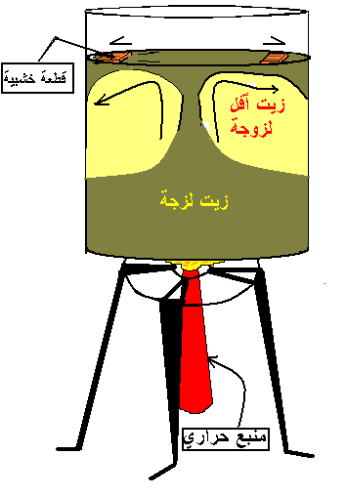
النشاط الجزئي 3:
ينجز التلميذ تراكيب تجريبية حيث يظهر دور تيارات الحمل في حركة الصفائح التكتونية.
يبين منحنى التدرج الحراري (الجيوحراري) الأرضي (الوثيقة 3 عن النشاط السابق) وجود مجموعة من المستويات الأرضية مختلفة من الناحية الفيزيائية وهي:
المستوى الأول: يمتد على عشرات الكيلومترات
المستوى الثاني: يقع تحت المستوى الأول ويمتد إلى عمق 2900 كلم.
المستوى الثالث: يمتد من 2900 كلم إلى 5750 كلم.
المستوى الرابع: يمتد من 5750 كلم إلى مركز الأرض (6400 كلم).
بينت الدراسات المباشرة للأرض أن المستوى الأول ذي طبيعة فيزيائية صلبة أما المستوى الثاني فيتكون من صخور صلبة ذات سلوك مطاطي حيث يتشوه بسرعة نوعية تقدر بـ 1سم/ سنة.
الهدف من التجربة المقترحة هو محاكات تشوهات هذا الجسم الصلب ذي السلوك المطاطي واستنتاج الظواهر الجيولوجية المرتبطة بها.
يعود سبب اختيار زيتين العليا ذات كثافة منخفضة والسفلى ذات كثافة عالية إلى التقرب أكثر من المستوى الأول والثاني للكرة الأرضية.
السؤال 1: يلاحظ التلميذ أن قطعتي الخشب انتقلت في اتجاهين متعاكسين.
السؤال3: يقدم التلميذ تفسيرا للظاهرة حيث يلاحظ أن الزيت السفلى الثقيلة تمددت بفعل الحرارة ثم صعدت نحو الأعلى وعند ملامستها الوسط الخارجي ازدادت كثافتها فبدأت في الهبوط نحو أسفل الإناء.
السؤال4: يحلل التلميذ نتائج التجربة حيث يلاحظ أنها تتوافق مع ما يحدث بالنسبة الألواح التكتونية عندما تصعد تيارات الحمل وتصطدم بالمستويات العليا الباردة فإنها تتحرك في اتجاهين متعاكسين وتنقل معها الصفائح التكتونية.

النشاط الجزئي 4:
يمكن تطبيق هذه التجربة على المستوى الثاني للكرة الأرضية حيث تم وضع نماذج بالكمبيوتر موافقا بين الحركات التباعدية وصعود المواد من جهة والحركات التقاربية على مستوى الغوص وهدم (نزول المواد) من جهة ثانية كما هو مبين في الوثائق (8، 9، 10).
السؤال 1: يستعمل التلميذ دقة الملاحظة حيث يلاحظ الاختلاف في درجة الحرارة بين المستويات السفلى والعليا للبرنس والمؤدي إلى صعود تيارات الحمل على مستوى الظهرات ونزولها على مستوى مناطق الغوص.
الزمن بالثانية |  | 0 |  | 30 | 60 | 90 | 120 | 150 | 180 | 210 | 240 | 270 | 300
درجة الحرارة | قضيب حديدي |  | 20 | 25 | 31 | 39 | 50 | 62 | 75 | 70 | 60 | 45 | 30
درجة الحرارة | صخر ناري أو صخر متحول |  | 20 | 21 | 22 | 25 | 28 | 31 | 35 | 34 | 32 | 30 | 28
السؤال 2: يستعمل التلميذ دقة الملاحظة حيث يلاحظ تطابق البقع الحمراء والصفراء مع مناطق التدفق الحراري العالي على مستوى الظهرات.
السؤال 3: يستعمل التلميذ دقة الملاحظة حيث يلاحظ توزع هذه المناطق جغرافيا في وسط المحيط الأطلسي والمحيط الهادي.
النشاط الجزئي5:
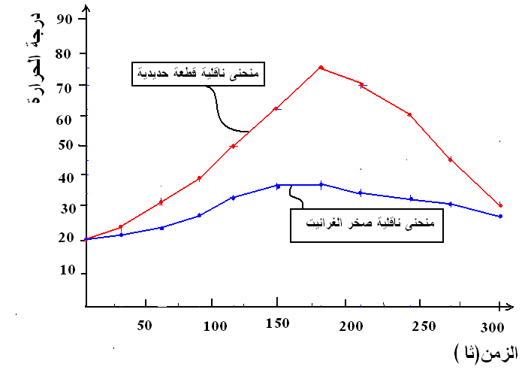
السؤوال3: يقوم التلميذ بتحليل المنحنيين حيث يستنتج أن القطعة الحديدية تكتسب الحرارة بسرعة وتفقدها بسرعة بينما الصخور تكتسب الحرارة ببطئ وتفقدها ببطئ.
السؤال 4: يستقصي التلميذ معلومات
حيث يستنتج أن الصخور ناقل سيئ للتدفق الحراري.

التمـــارين
التمرين 1:
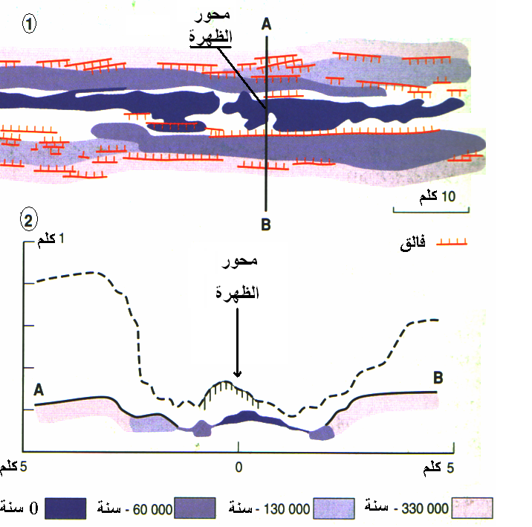
- محور الظهرة ممثل على الخريطة والمقطع.
- تتوزع الصخور البركانية بالتناظر بالنسبة لمحور الرفت حيث يزيد عمرها كلما ابتعدنا منه
- مصدر التراكيب التدريجية المبينة في المقطع A-B هو الفوالق العادية.
- نلاحظ وجود تشابه بين المنحنى AB والمنحنى المأخوذ من ظهرة المحيط الأطلسي، الإختلاف الوحيد هو شكل التضاريس حيث تكون تضاريس المحيط الأطلسي كبيرة بالمقارنة مع تضاريس ظهرة «GLAPAGOS » ويعود هذا إلى الإختلاف في العمر.
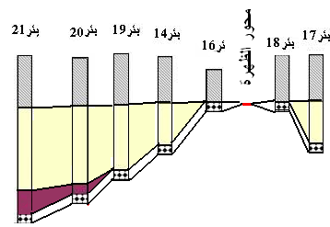
النمرين 2:
1-تكون آثار الرسوبات القريبة من الظهرة قليلة السمك وغير كاملة وتكون الرسوبات البعيدة عن الظهرة كبيرة السمك وكاملة.
2-تكون الرسوبات البعيدة عن الظهرة ذات عمر كبير وتكون الرسوبات القريبة من الظهرة ذات عمر صغير
3-
4-تدل مختلف الآبار الموزعة على جانبي الظهرة على توسع قاع المحيط مع مرور الزمن.
التمرين 3:
1-انطلاقا من الخريطة ودليلها نستنتج أن الظهرات وسط محيطية تعتبر مناطق تسرب الطاقة بشكل كبير.
2-تعتبر مناطق الغوص أماكن تسرب الطاقة بشكل منخفض.
التدفق الحراري= الجيوحراري × ناقلية الحرارة للصخور.
3- الأماكن التي يكون فيها التدفق الحراري أكبر من 0.06 واط/م² هي الظهرات وسط محيطية.
4- الأماكن التي يكون فيها التدفق الحراري أصغر من 0.06 واط/م² هي مناطق الغوص.
المصادر الأساسية للتدفق الحراري الأرضي هي القشرة الأرضية والبرنس وتنتج عن التدفق الحراري الناتج عن الصخور من جهة والتدفق الحراري الناتج عن تفكك العناصر المشعة التي تدخل في تكوين القشرة والبرنس.
 | الحجم (كلم³) | الطاقة المنبعثة (واط/كلم³) | الطاقة المنبعثة(واط)
القشرة القارية | 4.5*10⁹ | 1700 | 10⁹×3150
القشرة المحيطية | 4*10⁹ | 300 | 10⁹×1200
البرنس | 920* 10⁹ | 30 | 10⁹×21600
النواة | 180* 10⁹ | 0 | 0
الطاقة الكلية المنبعثة عن تفكك النظائر المشعة بالواط |  |  | 36.45* 10¹²
الطاقة الكلية |  |  | 62.4 ×10¹²
التمرين4:
تمثل الأرقام المبينة في الرسم ما يلي:
(1) : ظهرة وسط محيطية (2): لوح محيطي
(3): قشرة محيطية (4): خندق بحري.
(5): سلسلة جبلية (6): نقاط ساخنة.
(7): برنس علوي (8): منطقة غوص.
(9): فالق تحويلي.
عنوان الرسم: رسم تخطيطي يبين أنواع الألواح التكتونية وحدودها.
التمرين 5:
تمثل الأرقام المبينة في الرسم ما يلي:
(1) : قشرة محيطية (2) : ظهرة وسط محيطية
(3):منحنى المغناطيسية المقاسة (4): .مستوى الصفر
(5): منحنى تفسيري للمغناطيسية (6): مغناطيسية موجبة
(7): مغناطيسية سالبة.

الوحدة 2: بنية الكرة الأرضية

الهدف التعليمي: يقترح نموذج تفسيري لبنية الكرة الأرضية انطلاقا من معطيات زلزالية والتركيب الكيميائي للمستويات الداخلية للكرة الأرضية.
النص: بينت مختلف الدراسات أن الكرة الأرضية متمايزة، تتكون من عدة مستويات مختلفة، تختلف من الناحية الكيميائية والفيزيائية.
الصورة: تظهر الصورة مجسم لمختلف المستويات المكونة للكرة الأرضية.
النشاط 1: الموجات الزلزالية.
النشاط الجزئي 1:
السؤال 1: يستقصي التلميذ المعلومات حول تسجيل الموجات الزلزالية وأنواع أجهزة السيسمومتر حيت يلاحظ وجود نوعين:
السيسمومتر الأفقي: ينصب وفق اتجاهين متعامدين (س/ج)، (ق/غ).
السيسمومتر العمودي.
يعود سبب تركيب السيسمومتر وفق هذه الاتجاهات وذلك لتسجيل الحركات الأفقية التي تكون في اتجاهين والحركات العمودية التي تكون في اتجاه واحد.
السؤال 2: يتعرف التلميذ على مكونات محطة زلزالية التي تتكون من سيسموغراف.
يتكون السيسمومتر من مشفر وملتقط بينما يتكون السيسموغراف من سيسمومتر + مضخم ومسجل.
النشاط الجزئي2:
السؤال 3: يقوم التلميذ بتحليل الوثيقة (4) حيث يلاحظ أن الموجات P تصل الأولى إلى محطة التسجيل الأولى ثم تليها الموجات S ثم تصل بعد ذلك الموجات R +L.
كما يلاحظ أن سعة الموجات P أقل من سعة الموجات S وتكون سعة هذه الأخيرة أقل من سعة الموجات L+R.
السؤال 4: يقوم التلميذ بتحليل الوثائق 4 و5 ويستنتج من المنحنيات أنه كلما كانت سعة الموجات صغيرة كانت سرعة الموجات أكبر، وكلما كانت سعة الموجات كبيرة كلما كانت سرعة الموجات أصغر وكلما كانت السعة كبيرة كلما كانت قوة التدمير كبيرة.
السؤال 5: رسم
السؤال 6: يقارن التلميذ بين تسجيلي الوثيقة (5) حيث يلاحظ أن زمن وصول الموجات الزلزالية مختلف حسب المحطات حيث أن الموجات الزلزالية وصلت إلى زمبيا قبل أمريكا ومن هنا نستنتج أن زمن الوصول مرتبط بالمسافة كلما زادت المسافة زاد زمن الوصول.

النشاط الجزئي3:
السؤال 1: يستعمل التلميذ دقة الملاحظة حيث يلاحظ أن الموجات الزلزالية P تنتشر في نفس اتجاه حركة جزيئات المادة بينما تنتشر الموجات S في اتجاه متعامد لحركة جزيئات المادة.
السؤال 5: يستعمل التلميذ دقة الملاحظة ويستنتج من خلال معاينة إنتشار الموجات الزلزالية بإستعمال المبرمج sismicwaves أن هذه الأخيرة غير منتظمة داخل الكرة الأرضية.

النشاط الجزئي4:
نمذجة:
السؤال: ينجز التلميذ التركيب التجريبي ثم يلاحظ أن كرة البلستان الموجودة فوق القطعة الحديدية تتحرك قبل كرة البلستان الموجودة فوق القطعة الخشبية، نستنتج أن الحديد ناقل جيد بينما الخشب ناقل سيئ، ومنه نستنتج أن سرعة الموجات الزلزالية مختلفة باختلاف المادة التي تخترقها.
* العلاقة بين سرعة الموجات الزلزالية وطبيعة الصخور:
السؤال 1: يحلل التلميذ الوثيقة (9) يستنتج أن سرعة الموجات الزلزالية (P) تختلف بإختلاف طبقة صخور القشرة المحيطية المبينة على مستوى فالق فيها (Vema) حيث تزيد سرعة الموجات بزيادة العمق.
تتوافق هذه النتائج مع نتائج التجربة الوثيقة (8).
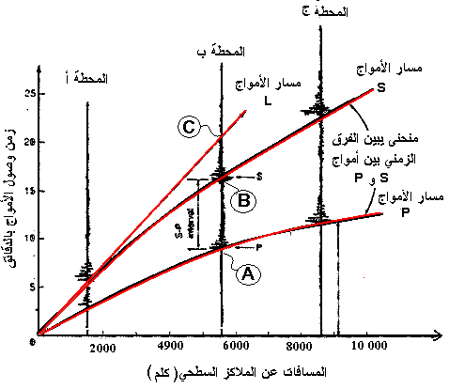
السؤال 2: يقترح التلميذ تفسيرا لاختلاف سرعة الموجات P باختلاف الصخور حيث يلاحظ أن سرعة الموجات الزلزالية (P) مختلفة في صخور القشرة الأرضية والبرنس، ويلاحظ أن سرعة الموجات الزلزالية مرتبطة بالكثافة حيث أنه كلما زادت كثافة الصخور زادت سرعة الموجات الزلزالية.
السؤال 3: يستعمل التلميذ قوانين فيزيائية للوصول إلى النتائج التالية:
تصل الموجات الزلزالية (P) إلى النقطة (A) التي تقع على بعد 5800 كلم في زمن قدره 540 ثا ومنه نستنتج سرعتها وتقدر بـ: 10.74 كلم /ثا.
وصلت الموجات الزلزالية (S) إلى النقطة (B) التي تقع على بعد 5800 كلم في زمن قدره 960 ثا ومنه نستنتج سرعتها وتقدر بـ:6.04 كلم /ثا.
وصلت الموجات الزلزاليةL إلى النقطة (C) التي تقع على بعد 5800 كلم في زمن قدره 1260كلم/ ثا، ومنه نستنتج سرعتها وتقدر بـ:4.60كلم /ثا.
نستنتج أنه بالنسبة لنفس المسافة تكون الموجات (P) أسرع من الموجات (S) وتكون هذه الأخيرة أسرع من الموجات (L).
السؤال 4: يقارن التلميذ بين منحنيي الوثيقتين ويستنتج وجود تطابق على عمق يتراوح بين 100 و200كلم
النشاط الجزئي5:
السؤال 1: يستعمل التلميذ دقة الملاحظة في تحليل معطيات الوثيقة (12أ) حيث يلاحظ تزايد مستمر لسرعة الموجات الزلزالية (P) بين عمق 200 كلم و2900 كلم، تم يحدث انقطاع مفاجئ لهذه السرعة في 2900 كلم لتبدأ في التزايد من جديد.
كما يبين تحليل منحنى انتشار الموجات الزلزالية (P) تذبذبات في سرعتها حيث نلاحظ انخفاض مفاجئ على عمق 150 م وتزايد مفاجئ على عمق 400 كلم و700كلم.
تعود كل هذه الإنقطاعات إلى تغيرات في خصائص المواد المكونة للمستويات السفلى للأرض.
السؤال2: يستعمل التلميذ دقة الملاحظة في تحليل معطيات الوثيقة (13) التي تبين منحنى انصهار صخر البيريدوتيت حيث يظهر انخفاض في درجة الحرارة بين عمق 100 و150 كلم تقريبا.
تتوافق هذه التذبذب مع التغيرات في سرعة انتشار الموجات الزلزالية الموضحة في الوثيقة (12 ب).
السؤال3: يفسر التلميذ معطيات الوثيقة (13) حيث يستنتج أن الحالة الفيزيائية للمادة في الجزء (1) تختلف عنها في الجزء (2) وتختلف عنها في الجزء (3)، حيث تكون المادة في الجزء (1) صلبة، وفي الجزء (2) انتقالية وفي الجزء (3) مطاطية.
باستغلال نتائج المقارنة السابقة نستخلص أن الحالة الفيزيائية للمواد تؤثر في سرعة الموجات الزلزالية
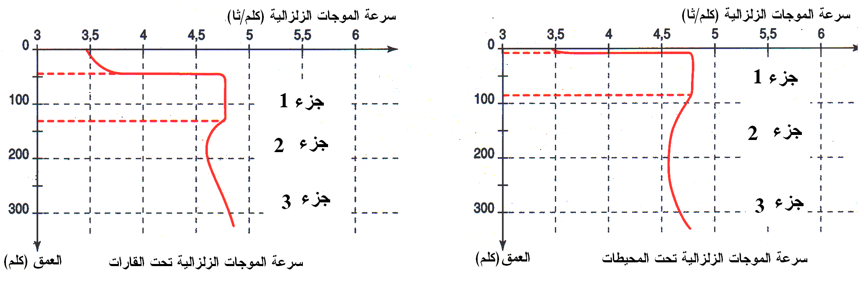
حيث تبين المنحنيات المقترحة ثبات في الجزء 1 وإنخفاض في الجزء (2) وتزايد في الجزء (3).
*يستخلص التلميذ من خلال هذه التغيرات أن سرعة الموجات الزلزالية تتغير بتغير الحالة الفيزيائية للمادة وهذا ما يؤدي إلى ظهور مجموعة من الإنقطاعات داخل الكرة الأرضية.
يقع الإنقطاع الأول على عمق أقل من 100 كلم وهو ممثل في الوثيقة (12أ) حيث يفصل بين القشرة الأرضية الممثلة بالمستوى الأول والمستوى الثاني الممثل بالبرنس الأرضي.
-يقع الإنقطاع الثاني على عمق 150 كلم ويفصل بين الجزء الصلب والجزء المطاطي في المستوى الثاني (البرنس)، ويقع الإنقطاع الثالث على عمق 2900 كلم ويفصل بين البرنس والنواة الأرضية.
- تنقسم القشرة الأرضية إلى قارية ومحيطية.
- ينقسم البرنس إلى جزئين علوي وسفلي وينقسم الجزء العلوي إلى برنس ليتوسفيري وبرنس أستينوسفيري.
- وتنقسم النواة إلى جزء خارجي وجزء داخلي.

النشاط2: التركيب الكيميائي لصخور القشرة الأرضية والمعطف (البرنس)
وضعية الانطلاق: يذكر الأستاذ التلميذ بأهم أنواع الصخور المكونة للقشرة الأرضية وأصلها.
النشاط الجزئي 1:
السؤال1: يستعمل التلميذ دقة الملاحظة ويستنتج أن الغرانيت والقاطع يدل على الصخور النارية ويدل الغنايس على الصخور المتحولة كما يدل: الغضار، الكونغلوميرا والحجر الرملي على الصخور الرسوبية.
- كما يمكنه من خلال تحليل المجسم استنتاج أهم مراحل تشكل الصخور:
- توضع الطبقات المائلة (السفلي).
- تداخل ناري يؤدي إلى انصهار الصخور المستقبلة ويتشكل الصخور المتحولة.
- تعرية.
- توضع الصخور الرسوبية العليا الأفقية.
النشاط الجزئي2:
- يتعرف التلميذ على الأماكن التي يمكن إجراء زيارة ميدانية لها وذلك من خلال دراسة الخرائط المقترحة.
- يقوم التلميذ باستعمال تقنيات معينة لتحديد مكان الرحلة وكيفية اقتناء عينات
النشاط الجزئي3:
يتعرف التلميذ على خصائص بعض المعادن المكونة للصخور التي ستتم دراستها فيما بعد
3) الدراسة المخبرية
السؤال 1: يستعمل التلميذ دقة الملاحظة ويستنتج من خلال المقارنة بين التركيب المعدني النسيجي لصخور الغرانيتويد (الغرانيت) البازلت والبيريدوتيت أن الصخور ذات النسيج البلوري (غرانيت+ بيريدوتيت) بينما الصخور ذات النسيج الميكروليني (معادن دقيقة + زجاج بركاني).
السؤال2: يوظف التلميذ نتائج السؤال السابق ويستنتج أن الغرانيت والبيريدوتيت يبردان ببطئ في الأعماق وأن البازلت يبرد بسرعة على السطح.

النشاط الجزئي4:
السؤال 1: يحلل التلميذ مختلف أكاسيد الصخور المكونة لكل من الغرانيتويد (الغرانيت)، البازلت والبيريدوتيت ويستنتج أن:
- الغرانيت غني بالسيليس والألمنيوم وفقير بالحديد والمغنيزيوم.
- البازلت فقير بالسيليس وغني بالألمنيوم، الحديد، المغنيزيوم والكالسيوم.
- البيريدوتيت: فقير بالسيليس والألمنيوم وغني بالحديد كما هوغني جدا بالمغنيزيوم.
- يشكل الغرانيوتيد المكون من سليكات الألمنيوم (Sial) القشرة القارية.
- ويشكل البازلت المكون من سليكات المغنيزيوم (SIMA) القشرة المحيطية.
- يشكل البيريدوتيت المكون من سليكلت المغنيزيوم والحديد في البرنس الأرضي.
السؤال 2: يستنتج التلميذ باستغلال نسب العناصر الكيميائية أن الصخور الغنية بسليكات الألمنيوم فاتحة وأن الصخور الغنية بالمغنيزيوم والحديد عاتمة (البازلت + البييريدوتيت).
- يستنتج باستغلال الخصائص المعدنية أن المعادن الغنية بالسيليس والألومينيوم (كوارتز + الفلسبار + البلاجيوكلاز) تكون القشرة القارية وأن المعادن الغنية بالمغنيزيوم والحديد (الأوليفين + البيروكسين) تكون القشرة المحيطية والبرنس الأرضي.

النشاط3: نمذجة البينة الداخلية للكرة الأرضية
وضعية النطلاق: يستعين التلميذ بالقوانين الفيزيائية كالضوء مثلا لفهم بعض الظواهر الجيولوجية حيث ينمذج انعكاس وانكسار الموجات الزلزالية داخل الكرة الأرضية التي تسمح من تحديد الإنقطاعات الداخلية للكرة الأرضية.
النشاط الجزئي 1 و2:
السؤال 1: يستنتج التلميذ قانون انعكاس الضوء: تكون زاوية الورود مساوية لزاوية الإنعكاس عندما ينتشر شعاع الضوء في نفس الوسط .
يستنتج التلميذ قانون انكسار الضوء: تكون زاوية الانكسار غير مساوية لزاوية الورود عندما ينتشر شعاع الضوء في وسطين مختلفين ويكون القانون كالتالي:
N1sin 1=n2sin r
السؤال 2: يستنتج التلميذ مفهومي الانعكاس والانكسار حيث أن كل شعاع ضوئي ينتقل من وسط إلى وسط ثان يتعرض جزء منه إلى انعكاس وينكسر الجزء الآخر داخل الوسط الثاني
السؤال 2: يستعمل التلميذدقة الملاحظة و يلاحظ أن جزء من شعاع الليزر ينعكس عندما يصطدم بقعر حوض الماء والجزء الآخر يخترق القعر ثم ينكسر وتكون زاوية الإنكسار مختلفة عن زاوية الورود.

النشاط الجزئي3:
ينجز التلميذ التركيب التجريبي ثم يقوم بتحليل النتائج:
السؤال 1:يحلل التلميذ مسار شعاع الليزر في تركيب الوثيقة 4 ويلاحظ أنه يسجل كاملا عندما يخترق وسط متجانس دون أن ينعكس أو ينكسر.
السؤال2: يحلل التلميذ مسار شعاع الليزر في تركيب الوثيقة5 حيث يلاحظ أن جزء من شعاع الليزر ينعكس وجزء آخر ينكسر وذلك وفق قانون ديكارت.
كما يلاحظ التلميذ أن شعاع الليزر لم يسجل كله على سطح العلبة الكبيرة في الوثيقة 5.
السؤال 3: يقوم التلميذ بقياس الزاوية المسجلة بين آخر شعاع منعكس ومنبع شعاع الليزر المقدرة بـ: 103
السؤال4: يقوم التلميذ بقياس الزاوية المسجلة بين أول شعاع منكسر ومنبع شعاع الليزر المقدرة بـ: 42.
- يعلل التلميذ غياب شعاع الليزر بين زاوية 103° و142° إلى الإنتقال من وضعية الإنعكاس إلى وضعية الإنكسار ويدل هذا على وجود وسطين مختلفين.
النشاط الجزئي 4:
السؤال 1: يستغل التلميذ نتائج النمذجة التي بينت اختفاء لأشعة الليزر في حالة وجود وسطين مختلفي القرينة حيث تتشكل منطقة ظل، تتوافق مع الملاحظة التي تتم على مستوى انتشار الموجات الزلزالية (P) أين تختفي هذه الأخيرة على مستوى حزام يقع على بعد 11500 كلم و14500 كلم من مركز الزلزال.
السؤال 2: يحلل التلميذ الوثيقة 6 ويعاين التغير المفاجئ على مستوى الموجات (P) على مستوى الإنقطاع الذي يقع على عمق 2900 كلم.
السؤال 3: يحلل التلميذ الوثيقتين 7و 8 ويستنتج وجود حزام الظل على الغلاف الخارجي للكرة الأرضية، ومنطقتي ظل في المقطع.
النشاط الجزئي5:
السؤال 1: يحلل التلميذ الوثيقة (9) التي تبين سرعة انتشار الموجات الزلزالية (P) في المستويات الداخلية للكرة الأرضية حيث يلاحظ وجود إنقطاعين رئيسيين الأول في 2900 كلم والثاني في 5800 كلم وكما يظهر منحنى انتشار الموجات الزلزالية (S) اختفاء بين عمق 2900 كلم و5800 كلم.
السؤال 2: يستعمل التلميذ دقة الملاحظة ويستنتج من التحليل أن الكرة الأرضية تتكون من ثلاث طبقات رئيسية
السؤال 3: بالاستعانة بخاصية انتشار الموجات الزلزالية في الأوساط نستنتج أن البرنس الأرضي له طبيعة فيزيائية صلبة والنواة الخارجية لها طبيعة فيزيائية سائلة والنواة الداخلية لها طبيعة فيزيائية صلبة.
السؤال 4: نستنتج التلميذ من تحليل الوثيقة (10) عدم تجانس البرنس حيث يظهر منحنى سرعة انتشار الموجات الزلزالية (P) تغير على عمق 400 كلم وتغير ثاني على عمق 680 كلم، ويرجع ذلك إلى تغيير المعادن المكونة لهذا المستوى.
النشاط الجزئي6:
السؤال 1: يقوم التلميذ بتحاليل العناصر الكيميائية للأرض والنيازك ويستنتج تماثلها وأنهما من نفس الأصل ولكنهما يختلفان في كون الأرض متمايزة إلى مجموعة من المستويات وأن الكوندريت (الممثل الأساسي للنيازك) غير متمايز.
السؤال 2: يستنتج التلميذ من الوثيقة 12 أن منحنيي السيلكات والمغنيزيوم يقعان في مجال البرنس وأن منحيي الحديد والنيكل يقعان في مجال النواة الأرضية.ويستخلص أن البرنس مكون من سيليكات الحديد والمغنيزيوم وأن النواة تتكون من النيكل والحديد
- يستنتج التلميذ من خلال 1 و2 أن البرنس يتكون من مادة عازلة ( سليكات، مغنيزيوم) وأن النواة تتكون من مواد ناقلة (حديد ونيكل)، يتوافق هذا الطرح مع كون النواة الأرضية مولدة للحقل المغناطيسي الأرضي كونها سائلة حيث تنتج عنها تيارات الحمل.

المخطط التحصيلي (الصفحة 279 من الكتاب):

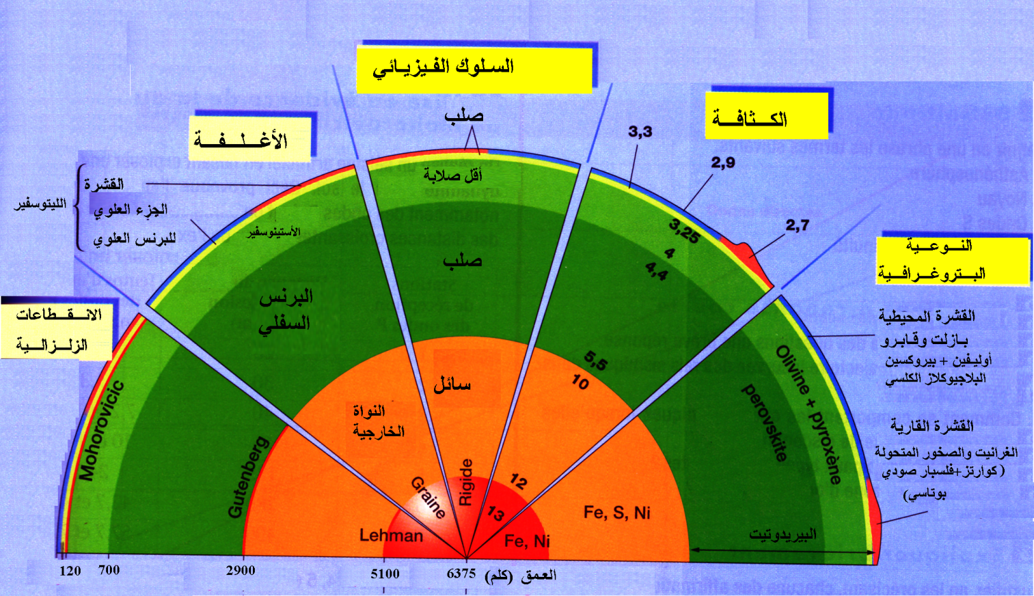

التمـــارين
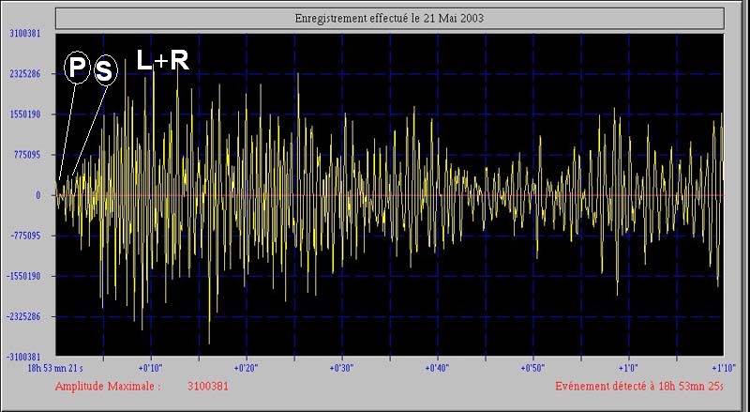
التمرين1:
- تعيين الموجاتP وS وL وR على الرسم.

2- الزمن الذي استغرقته الموجات الزلزالية للوصول إلى محطة موناكو: 9د 21 ثا
المسافة التي تفصل إمارة موناكو عن بومرداس: 3646.5 كلم.
3- زمن وصول الموجات S إلى محطة موناكو: 15 د 10 ثا.
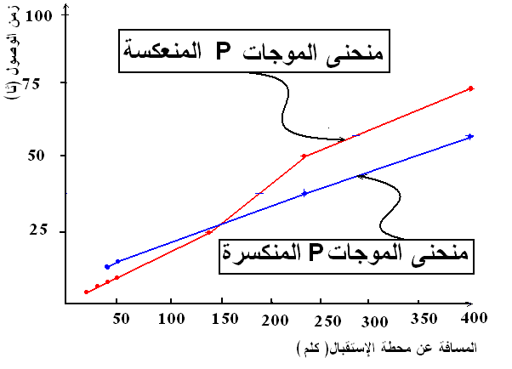
التمرين2:
- سرعة الموجات الزلزالية (P) في المحطتين 1 و5 هي: 5.71 كلم/ ثا.
- سرعة الموجات (P) في المحطتين 3 و4
في المحطة3 هي: 5.55 كلم/ثا و3.14 كلم/ثا.
المحطة4: 5.6كلم/ثا و3.83كلم/ثا.
- يتبين من السؤالين 2 و3 أن الموجات الزلزالية المنعكسة تصل قبل الموجات الزلزالية المنكسرة من جهة وأن الموجات الزلزالية تفقد من سرعتها عندما تغير الوسط.
التمرين3:
- يميز منطقة رأس بوقارون صخور حمضية (غرانيتويد) ممثلة أساسا بصخر الغرانيت وصخور فوق قاعدية ممثلة بالبيريدوتيت، ومميز منطقة تاكسنة صخور حمضية (غرانيتويد) ممثلة أساسا بصخر الغرانيت وصخور متحولة كالغنايس وصخور قاعيدية كصخر البازلت.
- الصخر (أ) عبارة عن غرانيت.
الصخر (ب) عبارة عن بازلت. الصخر (جـ) عبارة عن بيريدوتي

التمرين4:
تصحيح خط الخانة 2 من الجدول رسوبات متماسكة عوض رسوبات غير متماسكة.
- نلاحظ أن عمق الموهو في المجال القاري أكبر من عمقه في المجال المحيطي.
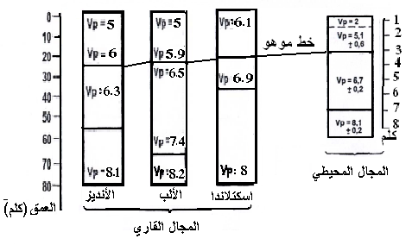
أ- المجال المحيطي: نلاحظ أن الصخور الموجودة فوق الإنقطاع عبارة عن بازلت ورسوبات غير متماسكة بينما نجد تحت الإنقطاع صخري الغابرو والبيريدوتيت.
ب- المجال القاري: نلاحظ أن الصخور الموجودة فوق الإنقطاع عبارة عن غرانيت وصخور متحولة بالنسبة لإسكتلندا رسوبات متماسكة، غرانيت وصخور متحولة بالنسبة للألب ورسوبات متماسكة وغرانيت بالنسبة للأنديز بينما نجد تحت الإنقطاع بيريدوتيت في كل من إسكتلندا والألب والأنديز.
- يفوق سمك المجال القاري بـ10 مرات سمك المجال المحيطي ويعود ذلك لكون المجال المحيطي مكان لترقق القشرة الأرضية بينما يعتبر المجال القاري مكان لتضاعفها.
التمرين5:
- يبين تحليل المنحنيات الزلزالية أن باطن القمر مكون من مجموعة من المستويات ويرجع ذلك لتغير سرعة الموجات الزلزالية بدلالة العمق.
- نلاحظ أنه يوجد تشابه بين مسار الموجات الزلزالية داخل الكرة الأرضية وداخل القمر حيث يتوافق التغير المفاجئ لـ VP وغياب VS في 2900 كلم تحت الأرض مع التباطئ لـ VS داخل القمر.
- يقابل البازلت الأرضي بازلت قمري ويقابل البيريدوتيت الأرضي بيريدوتيت قمري.
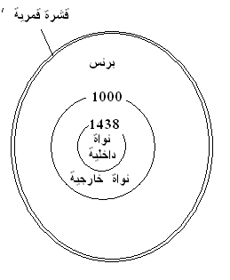
- مقطع داخلي في باطت القمر

التمرين6:
- يمثل الرسم البنية الداخلية للكرة الأرضية.
- البيانات:
1-(الليتوسفير). 2- (الأستينوسفير). 3- (البرنس العلوي).
4-(البرنس السفلي). 5- (انقطاع قوتمبورغ). 6- (النواة الخارجية).
7-(انقطاع ليهمان). 8- (النواة الداخلية). 9- (خندق).
10- (البرنس العلوي). 11- ( البرنس السفلي). 12- (صلب).
13- (مطاطي). 14- (سائل). 15- (صلب).
- سرعة الموجات الزلزالية
الوسط | 9 | 10 | 11 | 12 | 13 | 14 | 15
سرعة الموجات الزلزالية بالكلم/ثا | 6.24 | 7.25 | 7.75 | 10 | 8.2 | 8.5 | 10.5

- الحالة الفيزيائية للأوساط هي:
الوسط | 9 | 10 | 11 | 12 | 13 | 14 | 15
الحالة الفيزيائية | صلب | صلب | صلب | مطاطي | مطاطي | سائل | صلب

التمرين7:
1-يمثل الرسم: مصادر الطاقة الداخلية للأرض وكيفية تسربها
- البيانات:(1): الطاقة المتسربة عبرالنقاط الساخنة (2) الطاقة المتسربة عبرالقشرة القارية
(3): الطاقة المتسربة عبر براكين الضهرة (4): الطاقة المتسربة عبر براكين مناطق الغوص
(5): الطاقة المتسربة عبر القشرة المحيطية
3- تمثل الأسهم المبينة في الرسم مختلف مصادرالتدفق الحراري ، حيث تمتل الأسهم السوداء التدفق الحراري الناتتج عن الصخور وتمثل الأسهم الحمراء الطاقة النتجة عن التحلل العناصر المشعة

الوحدة3: النشاط التكتوني والبنيات الجيولوجية المرتبطة به

الهدف التعلمي للوحدة: يتعرف على البنيات الجيولوجية والظواهر المرتبطة بالنشاط التكتوني.
النص: تتميز حدود الصفائح التكتونية بوجود زلازل وبراكين تنتج عن حركات القشر الأرضية التي يمكن أن تكون تباعدية، تقاربية أو إزاحية وتنشأ على مستوى هذه المنطق تضاريس مميزة.
الصورة: تظهر الصورة أنواع حدود الصفائح التكتونية وحركتها بالنسبة لبعضها البعض والتضاريس الناشئة عنها.

النشاط1: الظواهر المرتبطة بالبناء (خصائص الظهرات وسط محيطية)
وضعية الانطلاق: تكون الظهرات وسط محيطية حدود الألواح التكتونية تتميز بحركة معينة، تنشأ عنها تضاريس معينة.

السؤال1: يستعمل التلميذ دقة الملاحظة ويستنتج من خلال تحليل الوثائق الحركة التي تسببت في تشكل الظهرات وسط محيطية والمتمثلة في الحركات التباعدية.
السؤال 2:يضع التلميذ البيانات الملائمة مكان الأرقام:
(1):غرونلاند (2):سلاسل جبلية تحت بحرية.
(3): أمريكا الجنوبية. (4): قارة أوروبا.
(5): ظهرة وسط محيطية. (6): فوالق تحويلية.
(7): قارة إفريقيا. (8): جزيرة بركانية( إسلندا).
السؤال 3: يستعمل التلميذ دقة الملاحظة ويستنتج من خلال تحليل الوثائق مميزات الظهرات وسط محيطية والمتمثلة في سلاسل جبلية تحت بحرية تقسم المحيط إلى نصفين تشكل أحزمة في وسط المحيطات.
النشاط2: المغماتية وتشكل اللوح المحيطي.
وضعية الانطلاق: يظهر النشاط المغماتي المرتبط بالظهرات وعلاقته بتشكل القشرة المحيطية.
- بركنة الظهرة وسط محيطية
السؤال 1: يهدف السؤال إلى تحديد مميزات تتميز الحمم البركانية المنبعثة على مستوى الظهرات وسط محيطية وذلك من خلال تنمية دقة الملاحظة عند التلميذ حيث يستنتج أنه من النمط الطفحي.
السؤال 2: يهدف السؤال إلى استنتاج كيفية الإنتقال من الحالة المبينة في الوثيقة (1) إلى الحالة المبينة في الوثيقة (2) والتي تتم بتصلب الماغما.
السؤال 3: يهدف السؤال على تنمية دقة الملاحظة عند التلميذ وذلك بتحديد شكل الحمم البركانية بعد التصلب والتي تكون على شكل وسائد صخرية.
- طوبوغرافية قاع المحيط
يعتمد هذا النشاط على تحليل خرائط قاع المحيطات.
السؤال 1: يقوم التلميذ بتحليل الوثيقة واستنتاج مميزات الظهرات وسط محيطية والمتمثلة في وجود سلاسل جبلية تحت بحرية يمكن أن تصل في بعض الأحيان إلى السطح مكونة جزر بركانية كإسلندا.
السؤال 2: يقوم التلميذ بتحليل الوثيقة وذلك باستعمال دقة الملاحظة ويستنتج أن الخسف يكون الجزء المركزي للظهرة
- بنية الظهرات
السؤال 1: يستنتج التلميذ من خلال تحليل الصور واستعمال دقة الملاحظة أن الظهرات تتميز بنوعين من الفوالق وهي:
الفوالق العادية، أهبوطية، موازية لمحور الظهرة.
الفوالق التحويلية، متعامدة مع محور الظهرة .
السؤال 2: يستنتج التلميذ من خلال تحليل الوثائق أن فالق الوثيقة 6 عادي وأن فالق الوثيقة (7) تحويلي يميني.
السؤال 3: يستعمل التلميذ دقة الملاحظة ويستنتج أن الفوالق التحويلية تعمل على تغيير مسار الظهرة ودورانها حول الألواح التكتونية والتي يمكن من خلالها معاينة الصخور العميقة.
السؤال 4: انجاز مخطط تمثيلي
السؤال 5: يربط التلميذ بين حركة الفوالق ونشأة الزلازل المميزة للظهرات وسط محيطية من خلال معاينة الوثائق المدروسة.
- يقدم التلميذ تفسيرا لكيفية نشأة السلاسل الجبلية المميزة للظهرات وسط محيطية والتي تنتج عن القذف المستمر للماغما على مستوى الرفت المركزي للظهرات الناتج عن تباعد الألواح التكتونية.
(جـ) تسلسل صخور الليتوسفير المحيطي:
تمكن الفوالق التحويلية في معرفة الصخور المكونة للقشرة المحيطية
السؤال 1: يستعمل التلميذ دقة الملاحظة ويستنتج سبب اختيار فالق فيما المعرفة مكونات القشرة المحيطية حيث يسمح بالكشف عن طريق مقطع على الصخور المكونة للقشرة المحيطية.
السؤال 2: يستنتج التلميذ من خلال تحليل الوثيقتين( 9أ) و(9ب) أن القشرة المحيطية غير متجانسة.
السؤال 3: يوضح التلميذ برسم تخطيطي أن القشرة المحيطية تتكون من الأعلى إلى الأسفل من الصخور التالية:
بازلت وسادي
بازلت عروقي
غابرو
بيريدوتيت

النشاط 3: تشكل الصخور المميزة لظهرة وسط محيطية
وضعية الانطلاق: يدرس التلميذ مختلف الصخور المكونة لقاع المحيط و يستنتج بنيتها النسيجية، تركيبها الكيميائي وطريقة انصهار الصخور الناتجة عنها.
- دراسة صخور قاع المحيط:
النشاط الجزئي1:
تتمثل هذه الدراسة في إجراء مقارنة بين الصخور المكونة للقشرة المحيطية والمتمثلة في البازلت، الغابرو والبيريدوتيت.
يعتمد هذا النشاط على تنمية دقة الملاحظة عند التلميذ.
السؤال 1: يعتمد هذا النشاط على تنمية دقة الملاحظة عند التلميذ واستنتاج نسيج البلوري المميز لكل من كل من البيريدوتيت والغابرو والنسيج الميكروليتي المميز البازلت.
السؤال 2:يستغل التلميذ نتيجة المقارنة السابقة ويستنتج أن تبلور البيريدوتيت والغابرو بطيء وتبلور البازلت سريع.
السؤال 3: يستغل التلميذ نتيجة المقارنات السابقة ويستنتج ان تبلور البيريدوتيت والغابرو في الأعماق وتبلور البازلت على السطح.
السؤال 4:يستنتج التلميذ في الأخير أن هذه النتائج تتوافق مع ما تم التوصل إليه من خلال دراسة صخور القشرة المحيطية على مستوى فالق فيما.

النشاط الجزئي2
ينجز التلميذ تراكيب تجريبية وذلك لتقريب فهم الظواهر الجيولوجية التي تحدث على مستوى الظهرات وسط محيطية
السؤال 1: يقوم التلميذ بتحليل النتائج التجريبية لتبرد مادة الفانيلين الملاحظة بالمجهر المستقطب ويستنتج أن:
الشريحة التي تبردت في الثلاجة بلوراتها صغيرة.
الشريحة التي تبردت في الهواء الطلق بلوراتها متوسطة.
الشريحة التي تبردت فوق حمام مائي بلوراتها كبيرة.
السؤال 2: يستخلص التلميذ من التجربة السابقة أنه كلما كانت درجة الحرارة عالية كلما كانت البلورات كبيرة وكلما كانت درجة الحرارة منخفضة كلما كانت البلورات صغيرة.
السؤال 3: يلاحظ التلميذ توافق النتائج المتحصل عليها من النمذجة مع تبلور الصخور المكونة للقشرة المحيطية، حيث يكون تبلور البازلت سريع وتبلور كل من البيريدوتيت والغابرو بطيء.

النشاط الجزئي3
تفسير الإختلاف في التركيب الكيميائي لمختلف الصخور المتكونة على مستوى الظهرات وسط محيطية.
السؤال1: يحلل التلميذ الجداول ويستنتج أن
صخر البيريدوتيت فقير جدا بالسيليس وغني جدا بالمغنزيوم.
البازلت والغابرو فقيران بالسيليس وغنيان بالألمنيوم ويحتويان على نسب معتبرة من الحديد، المغنيزيوم والكالسيوم.
السؤال2: يستنتج التلميذ أن:
البيريدوتيت يحتوي على معدني الأوليفين والبيروكسين فقط وهذا ما يدعم فرضية غني الصخر بالمغنيزيوم (الأوليفين Mg₂SiO₄).
يحتوي الغابرو على نسب عالية من الأوليفين والبلاجيوكلاز ويحتوي البازلت على نسب متساوية من الفلسبار، البلاجيوكلاز والأوليفين ونسبة معتبرة من الزجاج البركاني.
*يستغل التلميذ المعطيات السابقة و يستنتج أن البيريدوتيت صخر فوق قاعدي وأن كل من الغابرو والبازلت صخرين قاعديين.
- الانصهار التجريبي للبيريدوتيت:
الهدف من هذا النشاط هو محاولة تفسير ما يحدث على مستوى الظهرات وسط محيطية من عمليات جيوحرارية حركية.
السؤال 1: يحلل التلميذ المنحنى ويستنتج أن البيريدوتيت في الحالة (أ) صلب وفي الحالة (ب) صلب +سائل وفي الحالة (جـ) سائل.
السؤال 2: يقدم التلميذ تفسيرا لحالة البيريدوتيت عندما ينتقل من الحالة (1) إلى الحالة (2) حيث أنه ينتقل من الحالة الصلبة إلى الحالة المنصهرة جزئيا وذلك لأنه يخترق المستقيم (Solidus).
السؤال 3: يحدد التلميذ العامل المؤثر على انتقال البيريدوتيت من الحالة الصلبة إلى الحالة المنصهرة جزئيا والمتمثل في انخفاض الضغط.
السؤال 4: يدعم التركيب التجريبي للوثيقة (10) والمتمثل في ذوبان مكعب الزبدة بسبب انخفاض الضغط الإنصهار الجزئي للبيريدوتيت تحت الظهرات وسط محيطية.
ويستنتج التلميذ أن انخفاض الضغط في حرارة ثابتة على مستوى الظهرات يؤدي إلى انصهار الصخور.

النشاط الجزئي4:
يهدف هذا النشاط إلى تقريب فهم إنصهار البيريدوتيت وذلك باستعمال مواد غذائية تحتوي على دسم وتعريضها للزيادة في درجة الحرارة.
السؤال 1: ينجز التلميذ تراكيب تجريبية ثم يلاحظ الأنبوب الأول لم يحدث فيه شيء وأن الأنبوب الثاني والثالث حدث فيهما ذوبان للمواد الدسمة مع ظهور تمايز بين المواد حيث أن المواد الصلبة تجمعت في الأسفل والمواد السائلة تجمعت في الأعلى.
السؤال 2: يلاحظ التلميذ حدوث إنصهار جزئي في الأنبوب الثاني والثالث ويعود ذلك لكون Corned-beef مادة غير متجانسة.
السؤال 3: يلاحظ التلميذ في الأنبوبين 2 و3 أن المواد الصلبة تجمعت في الأسفل بينما المواد السائلة تجمعت في الأعلى على خلاف الأنبوب 1.
السؤال 4: تتوافق نتائج النمذجة مع ما يحدث على مستوى الظهرات وسط محيطية أين يكون الماغما الناتج عن الإنصهار الجزئي للبيريدوتيت غنى بالألمنيوم وفقير بالمغنزيوم ويعود ذلك لكون الأول خفيف يتجمع في المستويات العليا للغرفة المغماتية والثاني ثقيل يتجمع في المستويات السفلى.
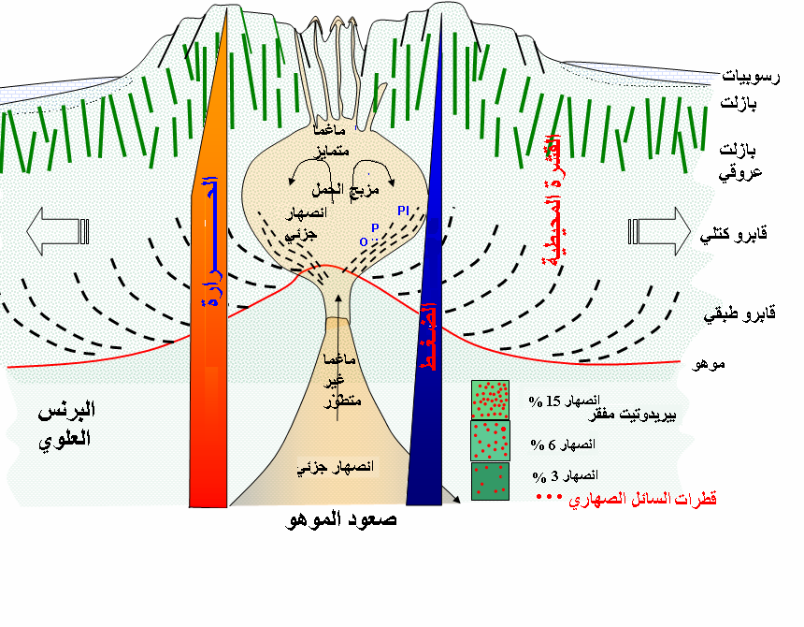
- تمثيل نشاط غرفة ماغماتية:

النشاط الجزئي5:
.
السؤال 1: يهدف النشاط إلى تنمية قدرات الملاحظة والاستنتاج عند التلميذ حيث يظهر من خلال الرسمين أن صخور الحالة (1) متصلبة وصخور الحالة (2) منصهرة جزئيا.
السؤال 2: يستنتج التلميذ من خلال تحليل المخطط أن تحول البيريدوتيت من الحالة (1) إلى الحالات (2، 3 و4) يعود إلى انخقاض الضغط في المرحلة الأولى ودرجة الحرارة في المرحلة الثانية.
السؤال 3: يستنتج التلميذ أن الحالة الفيزيائية للبيريدوتيت على يمين solidus تكون منصهرة جزئيا وعلى يسار solidus متصلبة.
السؤال 4: يستنتج التلميذ أن العامل الأكثر تأثيرا في الحالتين 1 و2 يتمثل في الضغط.
السؤال 5: يلاحظ التلميذ أن البنية النسيجية في الحالة (4) بلورية والحالة(3) ميكروليتية ويعود ذلك لكون الحالة (4) تمثل تبلور بطيء في باطن الأرض وتمثل الحالة (3) تبلور سريع على السطح.
النشاط الجزئي6:
يهدف هذا النشاط إلى إستنتاج أهم المراحل التي تمر بها تشكل ظهرة وسط محيطية وذلك إنطلاقا من خرائط حقيقية لمنطقة معينة كالرفت الإفريقي أين يحدث خسفا قاريا.
السؤال 1:يهدف السؤال إلى تنمية قدرة الملاحظة عند التلميذ والمتمثلة في الاختلاف في وضعية خط الموهو بين الوثيقتين، حيث يكون أفقيا في الوثيقة(14) ويصعد في الوثيقة (15).
السؤال 2: يهدف السؤال إلى ملاحظة آثار استمرار صعود تيارات الحمل على مستوى منطقة الرفت.
السؤال 3: يقدم التلميذ تفسيرا لصعود خط الموهو والذي يرجع سببه إلى الطاقة المتحررة من تحلل العناصر المشعة الموجودة في البرنس والتي أدت إلى تشكل قبة قشرية .
السؤال 4: يستنتج التلميذ انطلاقا من ملاحظة الوثيقة (15) الحركة الناتجة عن هذه العملية والمتمثلة في التباعد.

النشاط الجزئي7:
الهدف التعلمي: تعتمد هذه النمذجة على تنمية القدرات الحسية والحركية للتلميذ(المهارات اليدوية) كما تسمح لفهم الظواهر الجيولوجية المعقدة.

السؤال 1: ينجز التلميذ تراكيب تجريبية ويلاحظ تغيير سمك طبقات الجبس في المرحلتين (3) و (4).
السؤال 2: يلاحظ التلميذ ترقق الطبقات ونشوء تراكيب تتمثل في فوالق عادية
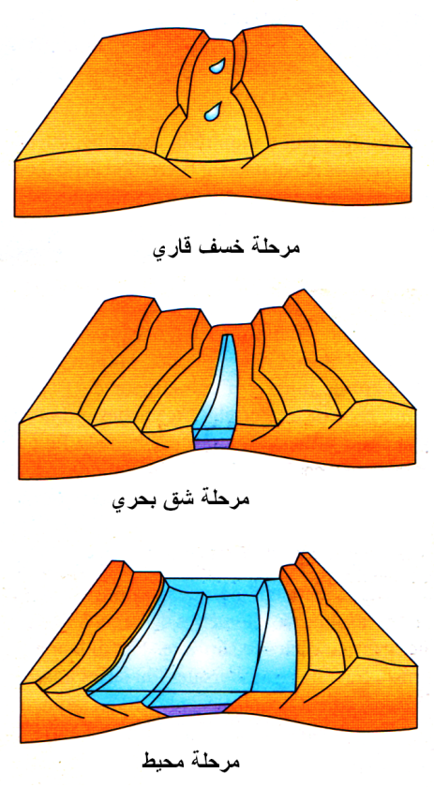
* يلخص التلميذ في نص علمي المراحل التي يمر بها تشكل ظهرة وسط محيطية والتي يمكن تلخيصها في ثلاث مراحل أساسية:
مرحلة الرفت ممثلة بخسف القرن الإفريقي
مرحة الشق البحري ممثلة بالبحر الأحمر
مرحلة المحيط ممثلة بالمحيط الأطلسي.
- ينجز التلميذ مخططا لمختلف مراحل تشكل ظهرة وسط محيطية

النشاط 4: الظواهر المرتبطة بالغوص
وضعية الانطلاق: ينتج عن هدم المواد الناتجة عن زيادة حجم القشرة الأرضية ظواهر الجيولوجية تتمثل في البراكين، الزلازل وسلاسل جبلية.
النشاط الجزئي1:
السؤال: الهدف من هذا النشاط هو التذكير بأهم المكونات لمنطقة الغوص حيث نجد:
- قشرة محيطية. (2) برنس أرضي.
(3) براكين قوس النار. (4) قشرة قارية. (5) منطقة غوص.

النشاط الجزئي2:
يهدف هذا النشاط إلى تحديد الظواهر الجيولوجية المميزة لمناطق الغوص إنطلاقا من وثائق حقيقية (خرائط).
- دراسة خريطة زلزالية لمنطقة الأنديز
السؤال 1: يستعمل التلميذ تقنية الملاحظة ويستخرج إنطلاقا من معاينة الخريطة الزلزالية لأمريكا الجنوبية مناطق توزيع الزلازل والتي تكون حزاما موازيا لحافتها الغربية.
السؤال 2: يهدف هذا السؤال إلى تدريب على تدقيق الملاحظة واستنتاج من المراكز السطحية للزلازل أن الزلازل العميقة تكون بعيدة عن البحر والزلازل السطحية تكون قريبة من البحر.
السؤال3: يستنتج التلميذ من خلال معاينة الخريطة الزلزالية لمنطقة الأنديز أنها تتميز بوجود زلازل عميقة.
السؤال 4: يستنتج التلميذ من خلال معينة التمثيل الثلاثي الأبعاد أن منطقة الأنديز تتميز بوجود سلسلة جبلية
- دراسة خريطة بركانية لحواف المحيط الهادي
يمكن تحديد مناطق الغوص اعتمادا على أماكن توزيع البراكين على مستوى مناطق معينة من العالم.
السؤال 1: يهدف السؤال إلى تنمية قدرة الملاحظة والتحليل عند التلميذ حيث يلاحظ أن البراكين تتوزع وفق أحزمة معينة على مستوى الحافة الغربية لأمركا الجنوبية والشمالية والحافة الغربية لقارة آسيا وتشكل أقواس جزيرية في كل من اليابان والفيليبين.
السؤال 2: يستنتج التلميذ من خلال معاينة صور البراكين التي تتميز بالنمط الانفجاري.
- ينجز التلميذ نصا علميا يربط فيه بين توزيع أحزمة الزلازل وعمقها والبراكين ونمطها على مستوى مناطق معينة من العالم.
النشاط الجزئي3:
الهدف من هذا النشاط هو ربط العلاقة بين توزع مناطق الغوص في العالم مع حدود الصفائح التكتونية وتحديد الصفائح الغائصة والصفائح الطافية.
السؤال 1: يكتشف التلميذ من خلال استعمال تقنية الملاحظة أن مناطق الغوص مرتبطة بالحدود المتقاربة.
السؤال 2: يستخرج من الخريطة أنواع الصفائح المتقاربة(محيطي-قارية ومحيطية – محيطية).
السؤال 3: يستخرج التلميذ من خلال معاينة حدود الصفائح أن هناك صفائح طافية وصفائح غائصة، حيث تكون الصفيحة الغائصة أكثر كثافة من الصفيحة الطافية.
السؤال 4: يحلل التلميذ الوثيق10 و يستنتج توزع البؤر الزلزالية والتي تكون وفق مستوى يدعى بمستوى بينيوف ومنه استخراج اللوح الطافي واللوح الغائص.

النشاط 5: إختفاء اللوح المحيطي والظواهر المرتبطة بالغوص
وضعية الانطلاق: ينتج عن عملية الغوص ظواهر جيولوجية تتمثل في إنصهار المواد وتحول الصخور المرتبطة بعملية الغوص.
النشاط الجزئي1:
يتعرض اللوح المحيطي منذ نشأته على مستوى الظهرات إلى غوصه على مستوى مناطق الهدم إلى تغيرات.
السؤال 1: يهدف السؤال إلى تدريب التلميذ على دقة الملاحظة حيث يلاحظ أن الموجات الزلزالية "S" تمر مباشرة داخل البرنس في المحطة (أ) بينما تستغرق زمن أطول في المحطة (جـ) قبل أن نصل إلى البرنس في المحطة (جـ).
السؤال 2: يستخلص التلميذ من الملاحظة السابقة أن القشرة المحيطية في (أ) قليلة وفي (جـ) كبيرة معناه أنها تزداد سمكا كلما ابتعدنا من الظهرة.
السؤال 3:يلاحظ التلميذ أن هناك توافق بين انتشار الموجات الزلزالية في المحطات الثلاث وزيادة سمك اللوح المحيطي الملاحظ في الوثيقة (3).
السؤال 4: يحسب التلميذ معدل كثافة اللوح المحيطي في المحطة (أ)= 3.14 وفي المحطة (جـ)= 3.26.
يستنتج أن كثافة القشرة المحيطية في المحطة (جـ) أكبر من كثافة القشرة المحيطية في المحطة (أ).
نستخلص أنه كلما ابتعد اللوح المحيطي من محور الظهرة كلما زادت كثافته.
السؤال 5: يستخلص التلميذ أن عملية غوص اللوح المحيطي تحت اللوح القاري ترجع إلى الفرق في الكثافة حيث أن كثافة اللوح المحيطي أكبر من كثافة اللوح القاري.

النشاط الجزئي2
ينشأ على مستوى اللوح الطافي لمناط الغوص نوعين من الصخور يختلفان باختلاف منشأهما .
السؤال 1: يهدف السؤال إلى تنمية الملاحظة بالعين المجردة والمقارنة بين البنية البلورية لصخري الغرنوديوريت والأنديزيت حيث يلاحظ التلميذ أن صخر الغرانوديوريت ترى بلوراته بالعين المجردة بينما لا ترى بلورات صخر الأنديزيت.
السؤال 2: يهدف السؤال إلى التدقيق في الملاحظة المجهرية واستنتاج نسيج صخري الغرنوديوريت والأنديزيت حيث يتكون الغرنوديوريت من بلورات كبيرة ويتكون الأنديزيت من بلورات كبيرة تسبح في خليط من بلورات صغيرة (ميكروليتية وزجاج بركاني).
نستنتج أن تبلور الغرانوديوريت ببطىء بينما تصلب الأنديزيت بسرعة.

النشاط الجزئي3
يمكن تحديد منشأ الصخور بناءا على البنية النسيجية.
السؤال 1: يستنتج التلميذ منشأ الصخور إنطلاقا من نسيجها حيث يدل التبلور ببطىء على منشأ إندساسي (ب) ويدل التصلب بسرعة على منشأ سطحي (أ).
السؤال 2: إنطلاقا من تحليل الوثيقة (8) يحدد التلميذ مصدر الماغما المكون لصخري الغرانوديوريت والأنديزيت والذي لا يمكن انم يكون سوى البرنس.

النشاط الجزئي4
تحليل معطيات تتمثل في عناصر كيميائية خاصة بمناطق معينة من القشرة الأرضية واستنتاج مصدر صخورها.
السؤال 1: يهدف السؤال إلى تنمية قدرة التحليل عند التلميذ حيث يلاحظ أن صخور مناطق الغوص غنية بالسيليس والألمنيوم وأن صخور مناطق البناء (الظهرات) فقيرة بالسيليس وغنية بالحديد و المغنيزيوم.
السؤال 2:يستنتج التلميذ أن سبب الإختلاف في التركيب الكيميائي بين مناطق البناء ومناطق الغوص يعود لإختلاف نوعية البراكين.
السؤال 3: يعرف التلميذ أن مصدر الماغما على مستوى الظهرات ناتج عن الإنصهار الجزئي للبيريدوتيت ويستنتج من خلال الوثيقة (8) أن الماغما المؤدي إلى تشكل الغرانوديوريت ناتج عن إنصهار بيريدوتيت البرنس وتجمعه داخل غرفة ماغماتية في القشرة الأرضية أين يتعرض إلى عدوى قشرية (contamination crustale).

النشاط الجزئي5
تبين من النشاط السابق أن ماغما مناطق الغوص ناتج عن إنصهار جزئي برنس اللوح الطافي، يطرح الأستاذ تساؤل حول سبب هذا الإنصهار الجزئي.
لفهم هذه الظاهرة أدرجنا تجربة الإنصهار التجريبي للبيريدوتيت الصلب والبيريدوتيت المميه.
السؤال 1:يستنتج التلميذ أن مصدر البيريدوتيت المنصهر على مستوى مناطق الغوص هو برنس اللوح الطافي.
السؤال 2: يحلل التلميذ الوثيقة( 10) حيث يستنتج أن النقطتين (₁P) و(₂P) تقعان في نفس الظروف الفيزيائية (ضغط وحرارة) وتختلفان في موقعهما بالنسبة لخط Solidus.
السؤال 3: يستعمل التلميذ دقة الملاحظة ويستنتج أن النقطة (₁P) في حالة البيريدوتيت المميه تقع في مجال الإنصهار الجزئي وتقع النقطة (₂P) في حالة البيريدوتيت الجاف في مجال البيريدوتيت الصلب، نستنتج أن الماء يلعب دور مساعد للإنصهار الجزئي.
السؤال 4: يستخلص التلميذ من الوثيقة 11 أن الماء يعد سببا في الإنصهار الجزئي لجزء من بيريدوتيت اللوح الطافي.

النشاط الجزئي6
السؤال 1: يهدف السؤال إلى تدقيق ملاحظة بإستغلال الوثيقة (12)، حيث يلاحظ التلميذ أن الصفيحة الغائصة تفقد ماءها تدريجيا.
السؤال 2: يستنتج التلميذ أن البرنس الليتوسفيري للوح الطافي يستعيد الماء المفقود من طرف اللوح الغائص.
السؤال 3: يعمل الماء على إنصهار جزء من البرنس الليتوسفيري للوح الطافي.
النشاط الجزئي7
يلاحظ التلميذ التغيرات التي تطرأ على معادن صخور لوح القشرة الغائصة.
تتغير البنية النسيجية لصخور القشرة المحيطية عندما تبتعد من مناطق البناء حيث تتبلور زجاج بركاني ويتحول صخر البازلت إلى ميتاغابرو.
السؤال 1: يستنتج التلميذ إنطلاقا من المقارنة بين الغابرو والميتاغابرو ظهور معادن جديدة في الميتاغابرو والمتمثلة في الغلوكوفان.
السؤال 2: يستنتج التلميذ من خلال المقارنة بين الميتاغابرو والشيست الأزرق أنه يوجد إختلاف في شكل المعادن (ميتاغابرو معادن كبيرة، الشيست الأزرق معادن ذات حجوم صغيرة) وكيفية توضعها.
- ظهور معادن جديدة في الشيست الأزرق كالغرونا.
- نسيج المعادن حيث تتوضع معادن الميتاغابرو بشكل عشوائي بينما تأخذ معادن الشيست الأزرق إتجاه معين يوحي بوجود صخور متحولة تشكلت على إثر تعرض الصخر لضغط عال.
السؤال 3: يستنتج التلميذ من خلال مقارنة البنية المعدنية (النسيج) والتركيب المعدني أن معادن الإيكلوجيت كبيرة بالمقارنة مع معادن الشيست الأزرق، كما نلاحظ غياب الغلوكوفان وظهور الجادييت في الإيكلوجيت.
يدل هذا على أن الإيكلوجيت تشكل في ظروف عالية من الضغط والحرارة.
النشاط الجزئي8:
يستنتج التلميذ مختلف السحن إنطلاقا من التحولات المعدنية للصخور.
السؤال 1: يحلل التلميذ منحنى الوثيقة 16 ويلاحظ أن الصخور اللوح الغائص تمر بتحولات تحدث على مستوى مرحلتين أساسيتين:
المرحلة (1): أين تحدث تحولات لمعدن البازلت والغابرو وظهور معادن أخرى مستقرة فيما بينها، حيت يتم الانتقال من سحنة الأومفيبوليت إلى سحنة الشست الأخضر.
المرحلة (2): أين تحدث تحولات للمعادن الجديدة وذلك بفعل الزيادة في الضغط والحرارة على إثر عملية الغوص حيث يتم الانتقال من سحنة الشست الأخضر إلى سحنة الشست الأزرق ثن إلى سحنة الإكلوجيت.
السؤال 2: أ- تمثل المرحلتين 1و2 دخول الماء حيث ينتقل الصخر من صخر ناري (غابرو) إلى صخر متحول (ميتاغابرو) تكون فيه المعادن مستقرة فيما بينها (Domaine de stabilité) ونتحصل في هذه الحالة على سحنة الشيست الأخضر.
ب- تمثل المرحلتين 4 و5 طرد الماء بفعل الزيادة في الضغط ودرجة الحرارة حيث تظهر تدريجيا معادن جديدة.
يمثل الإنتقال من المرحلة 2 إلى المرحلة 4 تحول من سحنة الشيست الأخضر الممثلة بمعادن بلاجيوكلاز + كلوريت + أكتينوت إلى سحنة الشيست الأزرق الممثل بمعادن بلاجيوكلاز + غلوكوفان (أومفيبول) +البيروكسين.
ويدل الإنتقال من المجال 4، 5 على الزيادة في الضغط والحرارة المؤدية إلى ظهور معادن جديدة كالغرونا والجادييت التي تدل على سحنة الإكلوجيت.
*يأخذ النص العلمي بعين الاعتبار المرحلتين الأساسيتين من جهة والتحولات المعدنية، الصخور الناتجة والسحن المنتجة عنها من جهة الأخرى.
المخطط التحصيلي (الصفحة 315 من الكتاب)
تمثل الأرقام البيانات التالية:
1- ميتاغابرو. 2- شيست أزرق. 3- إكلوجيت.
4- إنصهار جزئي للبرنس. 5- غرفة ماغماتية.
- أنديزيت(ص.ن.بركاني).

النشاط6: التضاريس الناجمة عن التصادم
وضعية الإنطلاق: يحدث تصادم الألواح القارية بعد إستهلاك كل اللوح المحيطي في عملية الغوص، يعرض هذا النشاط مرحل تشكل السلسلة المغربية على إثر إختفاء المحيط الذي كان يفصل بين اللوح الأوروبي واللوح الإفريقي وحدوث عملية التصادم.

النشاط الجزئي1:
السؤال 1: الهدف من السؤال هو تنمية دقة الملاحظة عند التلميذ حيث لاحظ تشكل حوض بين اللوح الأفريقي واللوح الأوروبي ممثلا في حوض التيتيس منذ 150 م س ثم يحدث بعد ذلك إنفصال ميكرو قارة الألبوران عن اللوح الأوروبي في 100 م س وفي الأخير تنغلق كل الأحواض الرسوبية في 50 م س

النشاط الجزئي2:
الهدف من هذا النشاط هو تنمية دقة الملاحظة بالإعتماد على تحليل مقاطع جيولوجية وإظهار مرحلتين أساسيتين من نشأة السلسلة المغاربية.
السؤال 1: يحدد التلميذ وضعية القارتين الإفريقية والأوروبية الممثلة بلوح الألبوران ويلاحظ أنهما كانتا متباعدتان.
السؤال 2: يستنتج التلميذ من الوثيقتين (5) و(6) أن اللوحين قد تقاربا.
السؤال 3: يستنتج التلميذ في النهاية حركة التصادم وطفو لوح الألبوران فوق اللوح الإفريقي.
السؤال 4: ينشأ على إثر هذا التصادم والطفو سلاسل جبلية موازية لخط الالتحام.

النشاط الجزئي3:
الهدف من هذا النشاط هو معاينة مختلف مكاشف الصخور التي مصدرها ميكرو قارة الألبوران والمتواجدة على مستوى السلسلة المغاربية.
السؤال 1: يستغل التلميذ معطيات الوثائق 5، 6 و7 حيث يستنتج أن هذه الصخور لها نفس المكونات ويدل ذلك على أن لها نفس المصدر والممثل في ميكرو قارة الألبوران.
السؤال 2: تتمثل آثار الإصطدام على مستوى السلسلة المغاربية في وجود فالق يفصل بين بقايا لوح ميكرو قارة الألبوران والممثلة أساسا من القبائل الصغرى والقبائل الكبرى والريف المغربي واللوح الإفريقي، يدعى هذا الفالق بالفالق الجبهوي القبائلي والذي يمتد على شمال إفريقيا ويصل إلى جنوب أوروبا.

النشاط7: شواهد التقلص
وضعية الإنطلاق: تتمثل شواهد التقلص في التشوهات الصخرية، الملاحظة على مستوى صخور السلسلة المغاربية و المتمثلة في ظواهر جيولوجية يمكن ملاحظتها بالعين المجرة (صور فوتوغرافية) أو على مستوى خرائط جيولوجية إقليمية أو مقاطع حقيقية منجزة على هذه الخرائط.
النشاط الجزئي1:
السؤال 1: يعتمد هذا النشاط على الملاحظة الميدانية الدقيقة المتمثلة في الإنطوءات والكسور التي تظهر على مستوى الطبقات الصخرية.
السؤال 2: بإستغلال مبادئ تطبق الصخور الرسوبية، يستنتج التلميذ أن هناك قلب للطبقات الرسوبية حيث أن الطبقات القديمة تقع فوق الطبقات الحديثة.
السؤال 3: بإستغلال المجسم الموضح في الوثيقة (3) يقارن التلميذ نوع التشوه الذي حدث في الوثيقة (2) حيث يلاحظ أن هذه الطبقة قد صعدت فوق الطبقة (3) ومن هنا يستنتج أنه حدث فالق عكسي.
السؤال 4: يلاحظ التلميذ أن الطبقة (2) طفت فوق الطبقة (3) ومنه حدث تقلص للمنطقة.
السؤال 5: يمثل السهم المبين في الوثيقة (2 ب) إنتقال الطبقات الصخرية بفعل الضغط الجانبي المسلط عليها والمتمثل في عملية التصادم.
السؤال 6: يستنتج التلميذ أن تسمية الصخور المغتربة تنطبق على الجهة اليمنى من الوثيقة (2) لأنها إنتقلت من مكان توضعها إلى مكان آخر.

النشاط الجزئي2:
يدرس التلميذ مقطع شمال جنوب في السلسلة المغاربية ويستخرج منه شواهد التقلص القاري.
السؤال 1: يستعمل التلميذ دقة الملاحظة وستنتج من المقطع عدة أنواع من التشوهات ممثلة في فوالق، طيات وصخور مغتربة.
السؤال 2: يلاحظ التالميذ أن النقطة (أ) تمثل طيات معقدة وتمثل النقطة (ب) فوالق عكسية تلعب دور سطح إغتراب (تماس غير عادي Contact anormal).

النشاط الجزئي3:
الهدف من هذه النمذجة هو محاكاة الظواهر الجيولوجية التي ظهرت خلال ملايين السنين وتقريبها للفهم.
السؤال 1: ينجز التلميذ تراكيب تركيبية ويلاحظ إختلافات على مستوى طبقات الجبس (زيادة في السمك، وتغير الشكل ).
السؤال 2: يستنتج التلميذ إنطلاقا من دقة الملاحظة أن طبقات الجبس الملون قد تشوهت وظهرت على مستواها فوالق وانطواءات.
السؤال 3: يستنتج التلميذ أن الحركة التي أدت إلى ظهور هذه التشوهات تتمثل في التقلص (التقارب).
السؤال 4:يلاحظ التلميذ أن سمك طبقات الجبس في النقطة (س) في الشكل 3 قد أصبح ضعف السمك المبين في الشكل (1) يستنتج أن حدث تضاعف للطبقة.
السؤال 5: يستنتج التلميذ أن النموذج المذكور أعلاه ينطبق مع ما يحدث في حالة التقارب القاري أين تتضاعف القشرة الأرضية.

النشاط الجزئي4:
دراسة بعض الصخور الناتجة عن التضاعف القشري والتي يمكن إعتبارها من شواهد التقلص.
السؤال 1:الهدف من السؤال هو تدقيق الملاحظة عند التلميذ حيث تظهر على مستوى الصخور تشوهات صخرية وممثلة في فوالق وطيات مجهرية (Microtectonique) وتناوبات وريقية (صفوف قاتمة وصفوف عاتمة).
السؤال 2: يستنتج التلميذ من خلال معاينة شكل المعادن المكونة للصفوف أن هذه الأخيرة تنتج عن فعل الضغط العال.
السؤال 3: يلاحظ التلميذ أن المعادن المكونة للصخر تتوضع على شكل صفوف متناوبة.
السؤال 4: تنتظم معادن الصخور المتحولة وفق شبكات معينة تميز سحن، حيث يدل القرونا على ظروف تكون في ضغط عال وحرارة متوسطة إلى عالية.
- يستنتج التلميذ من خلال دراسة صخر الميغماتيت أن هذه الأخير تشكل نتيجة اندساس صخور كانت في الأصل حمضية أو قاعدية وتكون درجة إنصهار المعادن مختلفة حيث أن البعض منها ينصهر والبعض الآخر يتشوه وينتج عن ذلك صخر الميغماتيت.

النشاط8: شواهد محبط قديم
وضعية الإنطلاق: تندس صخور القشرة المحيطية ضمن السلسلة المغاربية وتدل على آثارمحيط قديم.
النشاط الجزئي1:
السؤال 1: يستنتج التلميذ من خلال دراسة خريطة تاكسانة ودليلها وجود صخور نارية قاعدية وفوق قاعدية و صخور الفليش التي تتوضع في المنحدر القاري على عمق يفوق 3000 م، تعتبر هذه الصخور أدلة على وجود محيط مستحاثي قديم اندس داخل السلسلة إثر عملية التقارب القاري.
السؤال 2: يلاحظ التلميذ صورة لطبقة من متتالية الفليش ويستنتج أنها تعرضت إلى طي.
السؤال 3: يحسب التلميذ الامتداد الأفقي الحالي للطبقة بعد الطي الموجود في الوثيقة (4) ثم يأخذ خيط ويقيسها في الحالة العادية (قبل الطي) ثم يستنتج المسافة التقريبية للتقارب القاري.

النشاط الجزئي2
يحلل التلميذ الأعمدة الثلاثة المعروضة في الوثيقة (5) ثم يقارن بينها من ناحية السمك والمكونات.
أفيوليت | البيريدوتيت |  | سمك طبقة الغابرو | نوع البازلت
أفيوليت | HOT | LOT | سمك طبقة الغابرو | نوع البازلت
عمان | + |  | كبير | MORB
الألب |  | + | كبير | MORB
تاكسانة |  | + | صغير | MORB
يلاحظ التلميذ قلة سمك متتالية تاكسانة بالمقارنة مع متتالية الألب وعمان وتشابه في وجود الليرزوليت بين الألب وتاكسانة ويستنتج في الأخير أن متتاليتا تاكسانة والألب تشكلتا في نفس الحوض ويدعم هذه الفرضية بقرب منطقتين من بعضهما البع
التمـــارين
التمرين 1:
الزمن 200 م س:.1-. قشرة محيطية ،2- قشرة قارية، 3- برنس.
الزمن 300 م ك:.1- قارة. 2- تقارب. 3- برنس.
الزمن 100 م ك:.1- ظهرة وسط محيطية،2- قشرة محيطية،3- لوح غائص
4 - لوح طافي .5- برنس.
الزمن 0 م س:. 1- برنس علوي .2- قشرة محيطية .3- قشرة قارية.
4 - رفت .5- موهو .6- برنس.
التمرين 2:
- البيانات:A = قشرة قارية طافية.
B= برنس اللوح الطافي.
C= قشرة محيطية غائصة.
- يقع 1 R على سطح القشرة القارية الطافية و يقع 2R داخل القشرة القارية الطافية.
- يتشكل 1R، 2R إثر انصهار برنس اللوح الطافي فيصعد الماغما ليتجمع في غرفة ماغماتية، يندس جزء منه في القشرة ويصعد جزء منه إلى السطح على شكل براكين.
- الماغما الذي تشكل منه الصخرين 1R، 2R، حامضي.
- 1R=أنديزيت. 2R=غرانوديوريت.
التمرين 3:
- ترتيب المراحل:1، 3، 2، 5، 4.
2- مراحل التباعد:2، 3.
- مراحل الغوص:5.
- مراحل التصادم:4.
3- الصخور الناتجة عن (2): بازلت، غابرو، بيريدوتيت.
- الصخور الناتجة عن (4): ميغماتيت.
- الصخور الناتجة عن (5): أنديزيبت، غرانوديوريت (ل.ط).
- الصخور الناتجة عن (5): شيست أزرق، إكلوجيت (ل.غ).
4- الشواهد الدالة على حركة بانية للجبال:
- سلسلة الأفيوليت: تدل على التباعد.
- ميغماتيت: يدل على التصادم.

التمرين 4:
- برنس اللوح الطافي .2- تميه برنس اللوح الطافي.
- انصهار جزيئي لبرنس اللوح الطافي .4- تشكل صخور الغرانوديوريت
- آلية تشكل الصخور الناشئة على مستوى البرنس الطافي لمناطق الغوص.

التمرين 5:
- تقع منطقة جيجل وتاكسانة على لوح الألبوران.
- تدل صخور البازلت الكتلي، الفليش، بيبدوتيت، البازلت الوسادي على المرحلة التباعدية.
يدل صخر الميقماتيت على المرحلة التصادمية.
- الأدلة على وجود تقارب قاري هي: الطيات والفوالق العكسية التي تميز صخور الفليش.
4- تتميز السلسلة المغاربية بثلاث مراحل:
- تباعدية: تتميز بفتح حوض التيتيس بين اللوح الأوروبي واللوح الإفريقي.
- تقاربية : تتميز بغلق الحوض المتشكل بين اللوح الأوروبي واللوح الإفريقي.
- تصادمية:تتميز بالتحام أجزاء من اللوح الأوروبي ممثلة بميكرو قارة الأليوران مع اللوح الإفريقي.
5- تعتبر السلسة المغاربية جزء من السلسلة الألبية المتشكلة خلال الدور الألبي.
التمرين6:
1-العنوان: آلية تشكل الصخور النارية على مستوى مناطق البناء ومناطق الغوص.
2-البيانات:
1- جزر بركانية (نقاط ساخنة). 2- ظهرة وسط محيطية.
3- بركان اللوح الطافي. 4- منطقة الغوص.
5- لوح محيطي. 6- برنس منصهر جزئيا.
7- برنس مميه منصهر. 8- البرنس السفلي.
9- برنس. 10- تيارات الحمل.
- الصخور الناشئة على مستوى مناطق الغوص:الأنديزيت و الغرانوديوريت.
- الصخور الناشئة على مستوى مناطق البناء:البازلت، الغابرو والبريدوتيت.
التمرين 5:
العنوان:آلية تشكل الماغما على مستوى الظهرات وسط محيطية.
البيانات: 1-رسوبيات بحرية.2- قشرة محيطية عليا (بازلت).
3 - قشرة محيطية متوسطة (غابرو). 4- برنس علوي.
5 - برنس علوي منصهر. 6- ماغما متمايز.
7 - غرفة مغماتية.
3-يتشكل الماقما نتيجة صعود البرنس العلوي حيث ينصهر البيريدوتيت جزئيا.تتجمع الصهارة في الغرفة المقماتية أين تتمايز إلى سائل علوي خفيف غني بالمعادن السيليكاتية وبلورات حديدية مغنيزية في الأسفل، يتصلب السائل العلوي مشكلا البازلت وتتصلب البلورات الثقيلة مشكلة على التوالي من الأعلى إلى الأسفل الغابرو والبيريدوتيت.

تصويب الأخطاء
الوحدة | النشاط | الصفحة | السطر | الخطأ | الصواب
1 | 2 | 246 | السطر الأول | دراسة مخطط بنيوف | (2) دراسة مخطط بنيوف
1 | 2 | 247 | السطر الأول | سحت | سمحت
1 | 3 | 250 | السطر السادس | التيارات | تيارات
1 | 3 | 250 | السطر الثالث والعشرون | زيادة عنوان | (4) نمذجة حركة تيارات الحمل على مستوى الكرة الأرضية:
1 | 3 | 252 | السطر الأول | (4) مقارنة بين ناقلية الصخور ونقلية قطعة حديد | (5) مقارنة بين ناقلية الصخور وناقلية الحديد:
2 | أستثمر وأوضف معلوماتي | 284 | السطر الثالث في الجدول | رسوبات غير متماسكة | رسوبات متماسكة
2 | أستثمر وأوضف معلوماتي | 283 | السطر الثاني في التمرين الثالث | أثر | تم إستخراج
2 | أستثمر وأوضف معلوماتي | 286 | السطر السادس في التمرين السادس | ماهي سرعة الموجات الزلزالية | ما هي سرعة الموجات الزلزالية (أ)
3 | 2 | 293 | السطر الواحد والعشرون | 2- وضح برسم | 3- وضح برسم
3 | 2 | 293 | السطر الخامس والعشرون | الوثيقة (8) | الوثيقة (9 ب)
3 | 3 | 294 | العنوان | تشكل التضاريس المميزة | تشكل الصخور المميزة
3 | 3 | 294 | السطر الرابع | زيادة عنوان | - دراسة صخور قاع المحيط:
3 | 3 | 298 | السطر العاشر | في الأنابيب الثلاثة بعد ساعة من التسخين. | في الأنابيب الثلاثة.

